Όνομα: Ημερομηνία: 19-05-2021

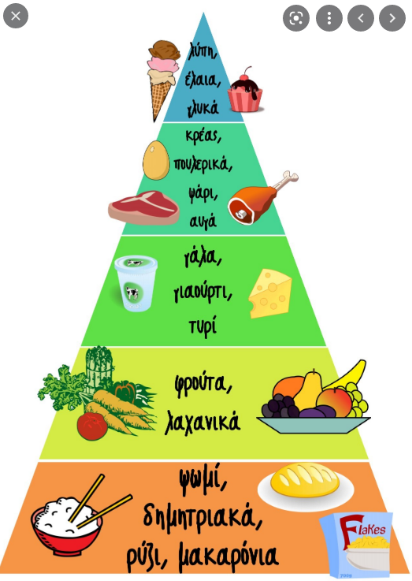

**1. Γράφω κάτω από κάθε φαγητό τι ΓΕΥΣΗ έχει:**

 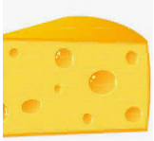  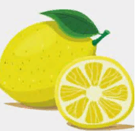

__________ ___________ __________ __________

**2. Για να μασήσουμε το φαγητό μας χρησιμοποιούμε τα ΔΟΝΤΙΑ μας. Πώς λέγεται κάθε ομάδα δοντιών;**

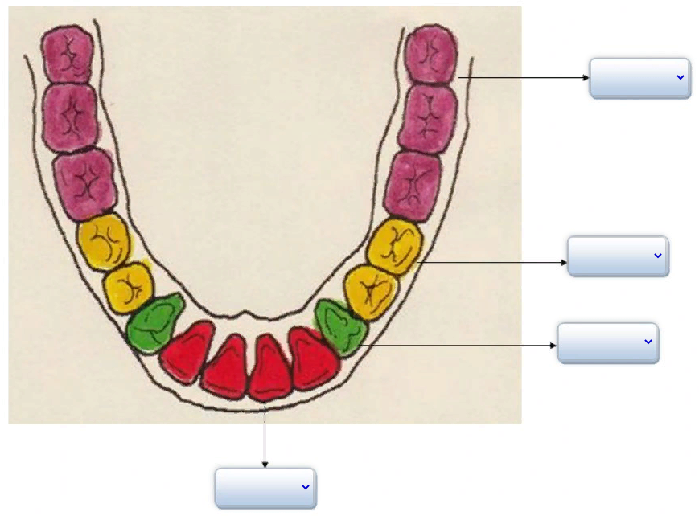

**3. Πώς λέγεται το παρακάτω σχήμα; Τι κατηγορίες τροφών βλέπουμε σε κάθε σειρά;**

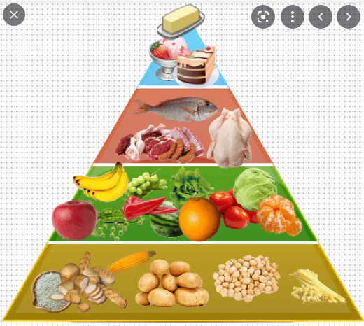

Πόσες φορές την εβδομάδα πρέπει να τρώμε όσπρια και δημητριακά;

Πόσες φορές την εβδομάδα πρέπει να τρώμε φρούτα και λαχανικά;

Πόσες φορές την εβδομάδα πρέπει να τρώμε γλυκά και λίπη;

**4. Συμπληρώνω τα άρθρα:**

___ λίπος ___ ψάρι ___ ασβέστιο

___ φρούτο ___ γλυκό ___ πρωτεΐνη

___ γαλακτοκομικά ___ ζάχαρη ___ λάδι

___ κρέας ___ βιταμίνες ___ υδατάνθρακας

**5. Παρακάτω βλέπουμε μία ΚΛΙΜΑΚΑ pH. Αυτή μας δείχνει με χρώματα και αριθμούς πόσο όξινο ή βασικό (αλκαλικό) είναι κάτι. Συμπληρώνω τα κενά:**

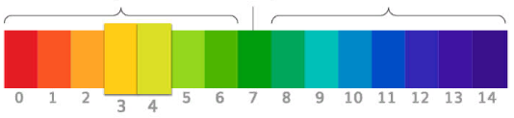

Το όξινο pH κυμαίνεται από το ______ ως το 6. Ένα όξινο προϊόν είναι το ______ .

Το βασικό (αλκαλικό) pH κυμαίνεται από ____ ως _____ . Βασικό προϊόν είναι το

_________.

**6. Παρακάτω βλέπουμε μία ΤΡΟΦΙΚΗ ΑΛΥΣΙΔΑ. Γράφω ένα μικρό κείμενο για την εικόνα:**

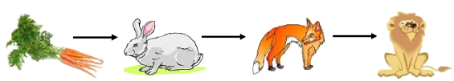

__________________________________________________________________

__________________________________________________________________

**7. Σκέφτομαι μία απλή ΣΥΝΤΑΓΗ. Συμπληρώνω τον πίνακα και γράφω τα βήματα:**

|  |  |
| --- | --- |
| ΥΛΙΚΑ |  |
| ΕΡΓΑΛΕΙΑ – ΣΚΕΥΗ |  |
| ΧΡΟΝΟΣ |  |